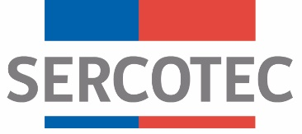

AMPLIACIÓN DE PLAZO DE POSTULACIÓN N°1

BASES DE CONVOCATORIA EMPRENDE
PLAN IMPULSO TURISMO
REGIÓN DE LA ARAUCANÍA 2022

AGOSTO 2022

Por el presente acto SERCOTEC, viene en modificar en los siguientes puntos de las bases de postulación de proyectos para programa EMPRENDE PLAN IMPULSO TURISMO REGIÓN DE LA ARAUCANÍA 2022.

2. POSTULACIÓN
2.1 Plazos de postulación

DICE:
Las personas interesadas podrán comenzar su postulación completando y enviando su Idea de Negocio a contar de las 12:00 horas del día 17 de agosto de 2022, hasta las 15:00 horas del día 26 de agosto de 2022.

DEBE DECIR:
Las personas interesadas podrán comenzar su postulación completando y enviando su Idea de Negocio a contar de las 12:00 horas del día 17 de agosto de 2022, hasta las 15:00 horas del día 02 de septiembre de 2022.

En todo aquello no modificado rigen íntegramente las bases de convocatoria que por el
presente acto se modifican.

